* Классифицировать предметы по признакам. Ребенок должен уметь пользоваться обобщающими словами, выделять предметы по признакам и свойствам.

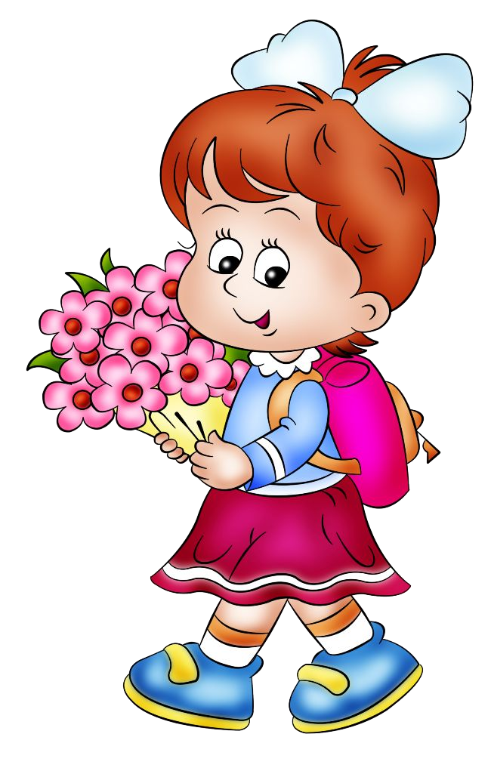

Муниципальное бюджетное дошкольное образовательное учреждение №14

«СОЛНЫШКО»

**РОДИТЕЛЯМ БУДУЩИХ ПЕРВОКЛАССНИКОВ**

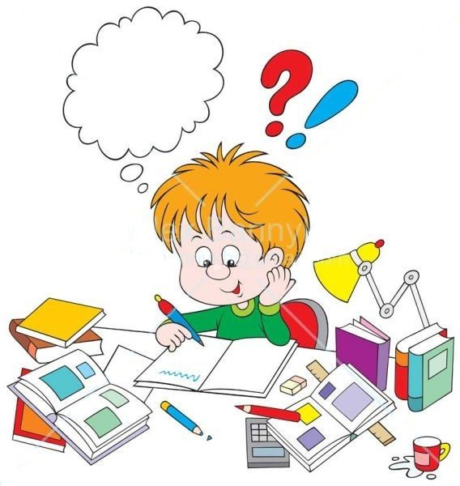

* Геометрические фигуры (круг, треугольник, квадрат, прямоугольник, овал, прямую, кривую линии).
* Как выполнять арифметические действия сложения и вычитания.
* Как посредством математических выражений читать и записывать примеры с использованием соответствующих знаков (<, >, =, -

+, ).

* Знать буквы. Уметь соотносить звук с буквой. Вычленять звуки из слова. Подбирать слова на заданный звук или букву. Читать слова и простые предложения (по слогам). Понимать, что такое предложение и где оно заканчивается.

**Успехов Вам!**

* Счет прямой, обратный и порядковый в пределах 10; от заданного числа до заданного; отсчет в пределах 10; называть «соседей» чисел; состав числа.
* Временные представления (времена года, месяцы, дни недели, части суток; прошлое, настоящее, будущее).
* Уметь ориентироваться на листе бумаги, пространстве и схеме собственного

тела.

* Знать понятия «больше - меньше, поровну», «большой – маленький»,

«высокий - низкий», «широкий -

узкий», «длинный - короткий»,

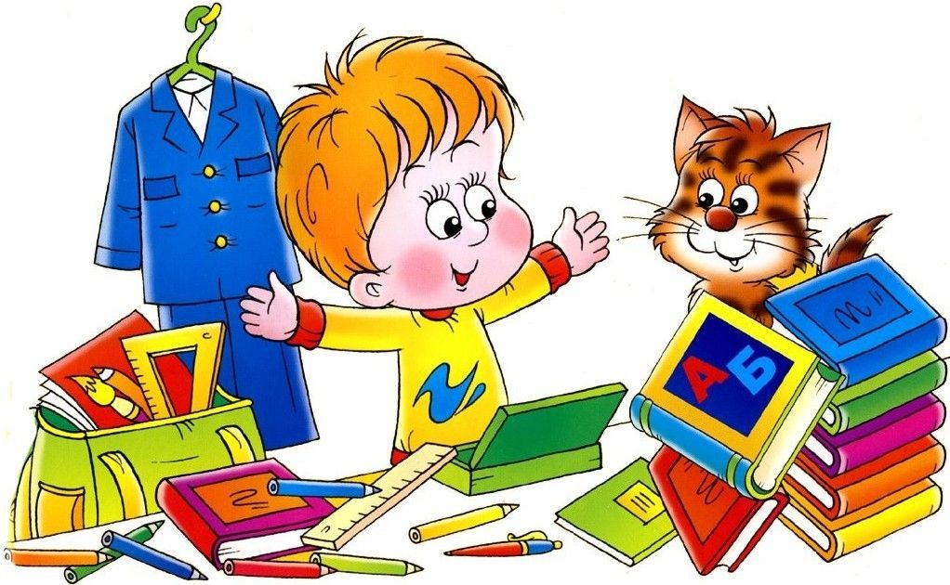«толстый - тонкий».

# Уважаемые родители будущих первоклассников!

Ваш ребёнок скоро пойдёт в первый класс? И вы обеспокоены тем, как лучше подготовить его к школе? Как привить ему интерес к учёбе и сделать так, чтобы он легко справлялся со школьной программой? Решить эту непростую задачу вам помогут книги серии «Скоро в школу!», «Завтра в школу», «Готовим руку к письму», «Знакомимся с клеточками» и т.д. Они разработаны с учётом новейших эффективных методик по подготовке детей к школе. Их авторы- педагоги, давно и успешно работающие в данном направлении. Выполняя интересные и разнообразные задания, ребёнок быстро приобретёт навыки и знания, необходимые будущему первокласснику. Надеемся, что ваш маленький ученик будет радовать вас

# Что необходимо знать ребёнку

**в 6-7 лет:**

* Свой домашний адрес, телефон, место работы родителей, номер и улицу детского сада.
* Свои фамилию, имя, отчество, возраст.
* Фамилию, имя, отчество своих родителей.
* Какое сейчас время года, объяснить почему.
* Что делают люди разных профессий (врач, почтальон, строитель и т.д.)
* Знать домашних и диких животных, животных севера и юга, перелетных и и зимующих птиц.

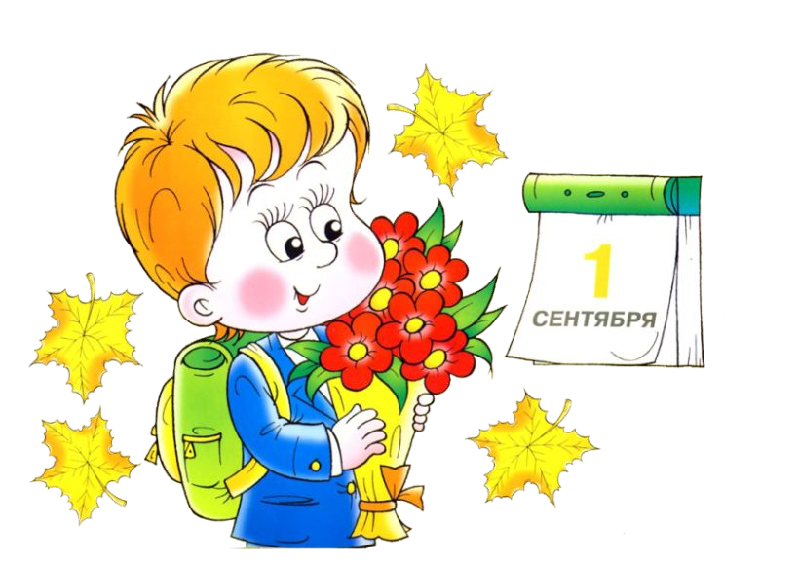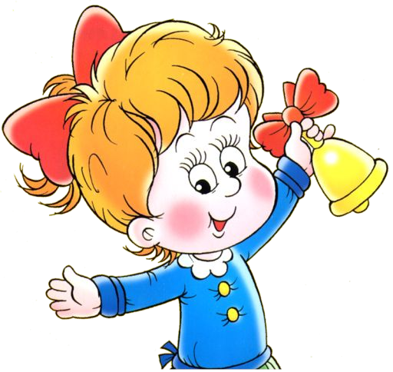

**Что необходимо уметь ребёнку в 6-7 лет:**

* Самостоятельно одеваться, раздеваться, следить за своим внешним видом.
* Без напоминания мыть руки перед едой, после пользования туалетом.
* Аккуратно кушать, убирать со стола.
* Самостоятельно переходить улицу, соблюдая правила дорожного движения.
* Заниматься в течение 30-40 минут, не отвлекаясь.
* Занимать себя самостоятельно разумной деятельностью.
* Громко, четко, не стесняясь, отвечать на вопросы педагога.
* Обращаться с вопросом, за помощью к старшему или товарищу.
* Безопасно пользоваться необходимыми ему бытовыми приборами.

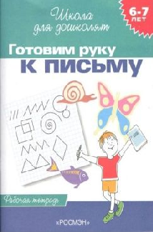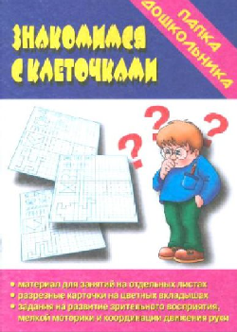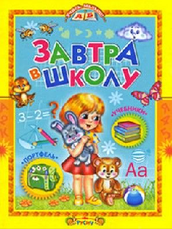

своими успехами!